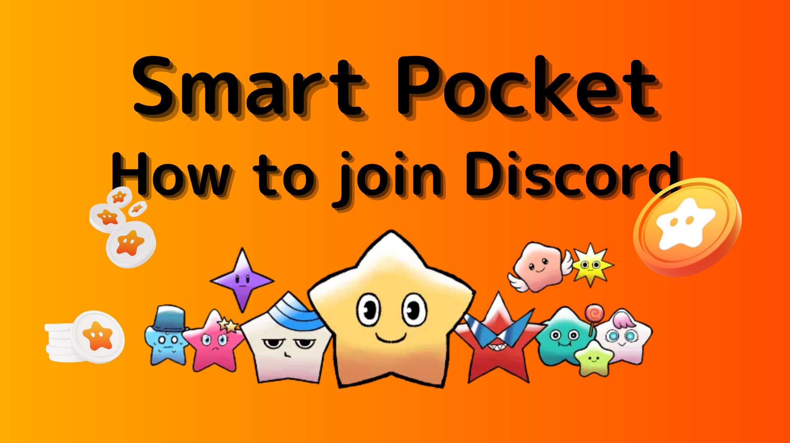
Cách tham gia vào cộng đồng bỏ túi thông minh (cách tham gia vào máy chủ Discord)
Trong tạp chí Poke thông minh này, chúng tôi sẽ giới thiệu "Cách tham gia vào cộng đồng bỏ túi thông minh"!
Chúng tôi sử dụng một công cụ giao tiếp có tên "Discord" để giao tiếp với người dùng.
Ngoài ra, Smart Pocket Discord có các sự kiện thường xuyên và bạn có thể nhận được giải thưởng sang trọng nếu bạn giành được một chức vô địch xuất sắc.
Bây giờ, tôi sẽ giải thích các quy trình dưới đây để biết cách tham gia vào cộng đồng.
Cách tham gia vào cộng đồng
■ Phương pháp tham gia bất hòa
Có hai mô hình làm thế nào để tham gia vào Discord.
Mẫu 1: Dán liên kết lời mời và tham gia
Mẫu 2: Tham gia từ tài khoản chính thức
Mẫu 1: Quy trình tham gia Discord (Paste liên kết mời)
1. Mở ứng dụng Discord
2. Tiến hành tạo một máy chủ bằng nút " +" ở phía trên bên trái của màn hình
3. Nhấn "Tham gia vào máy chủ" ở dưới cùng của màn hình
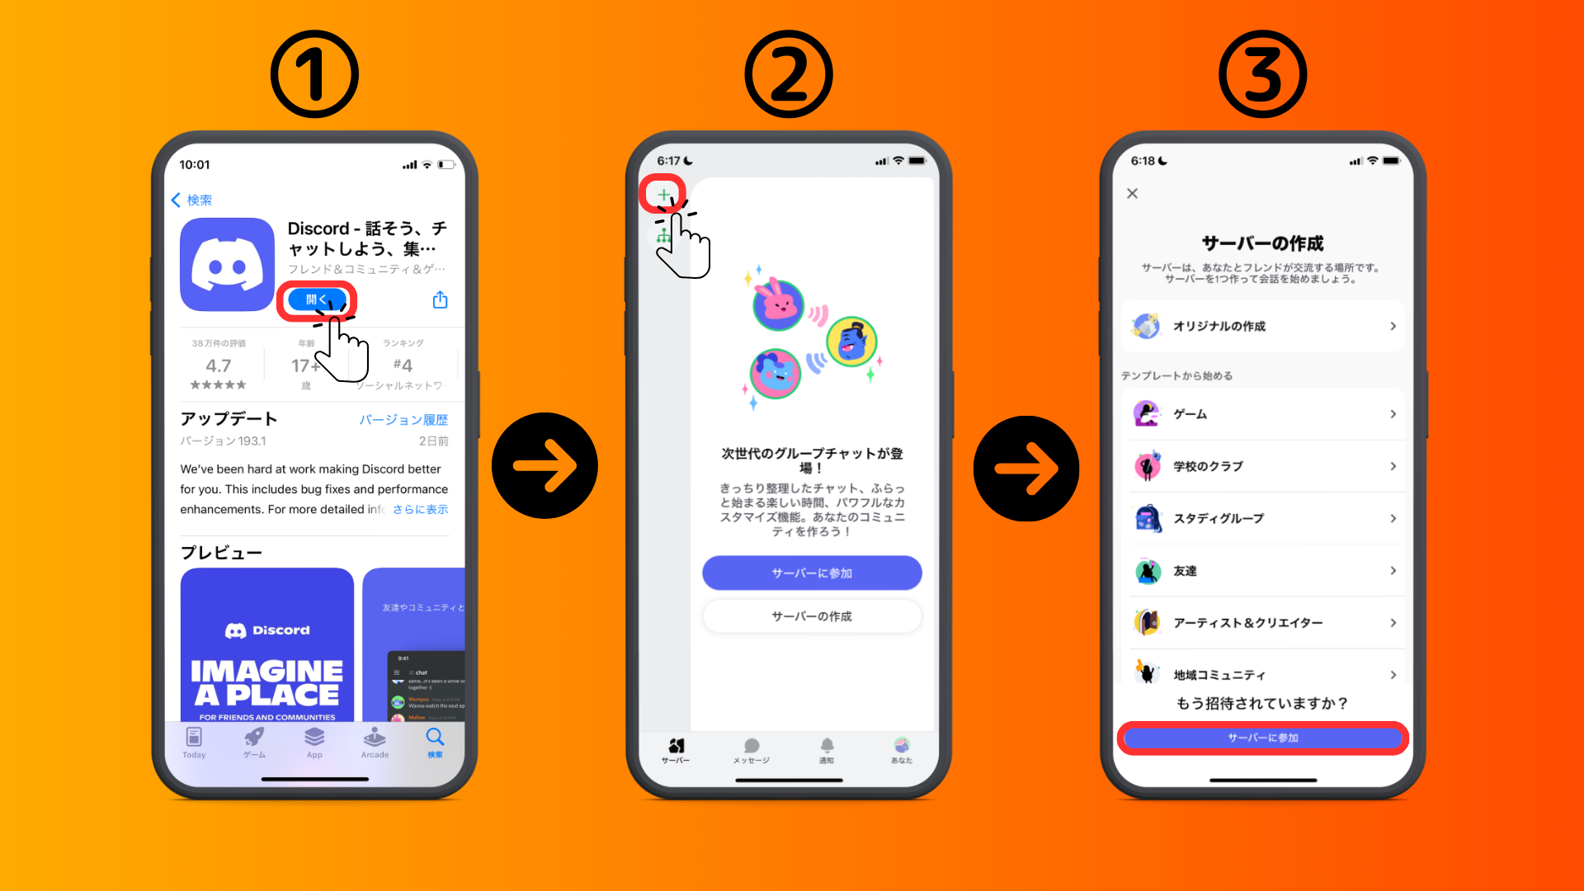
4. Dán URL của máy chủ cộng đồng vào liên kết lời mời
Vui lòng sao chép và dán URL của máy chủ bỏ túi thông minh
https://discord.com/invite/smartpocket
5. Nhấn "Lời mời"
6. Hoàn thành đăng ký trên máy chủ
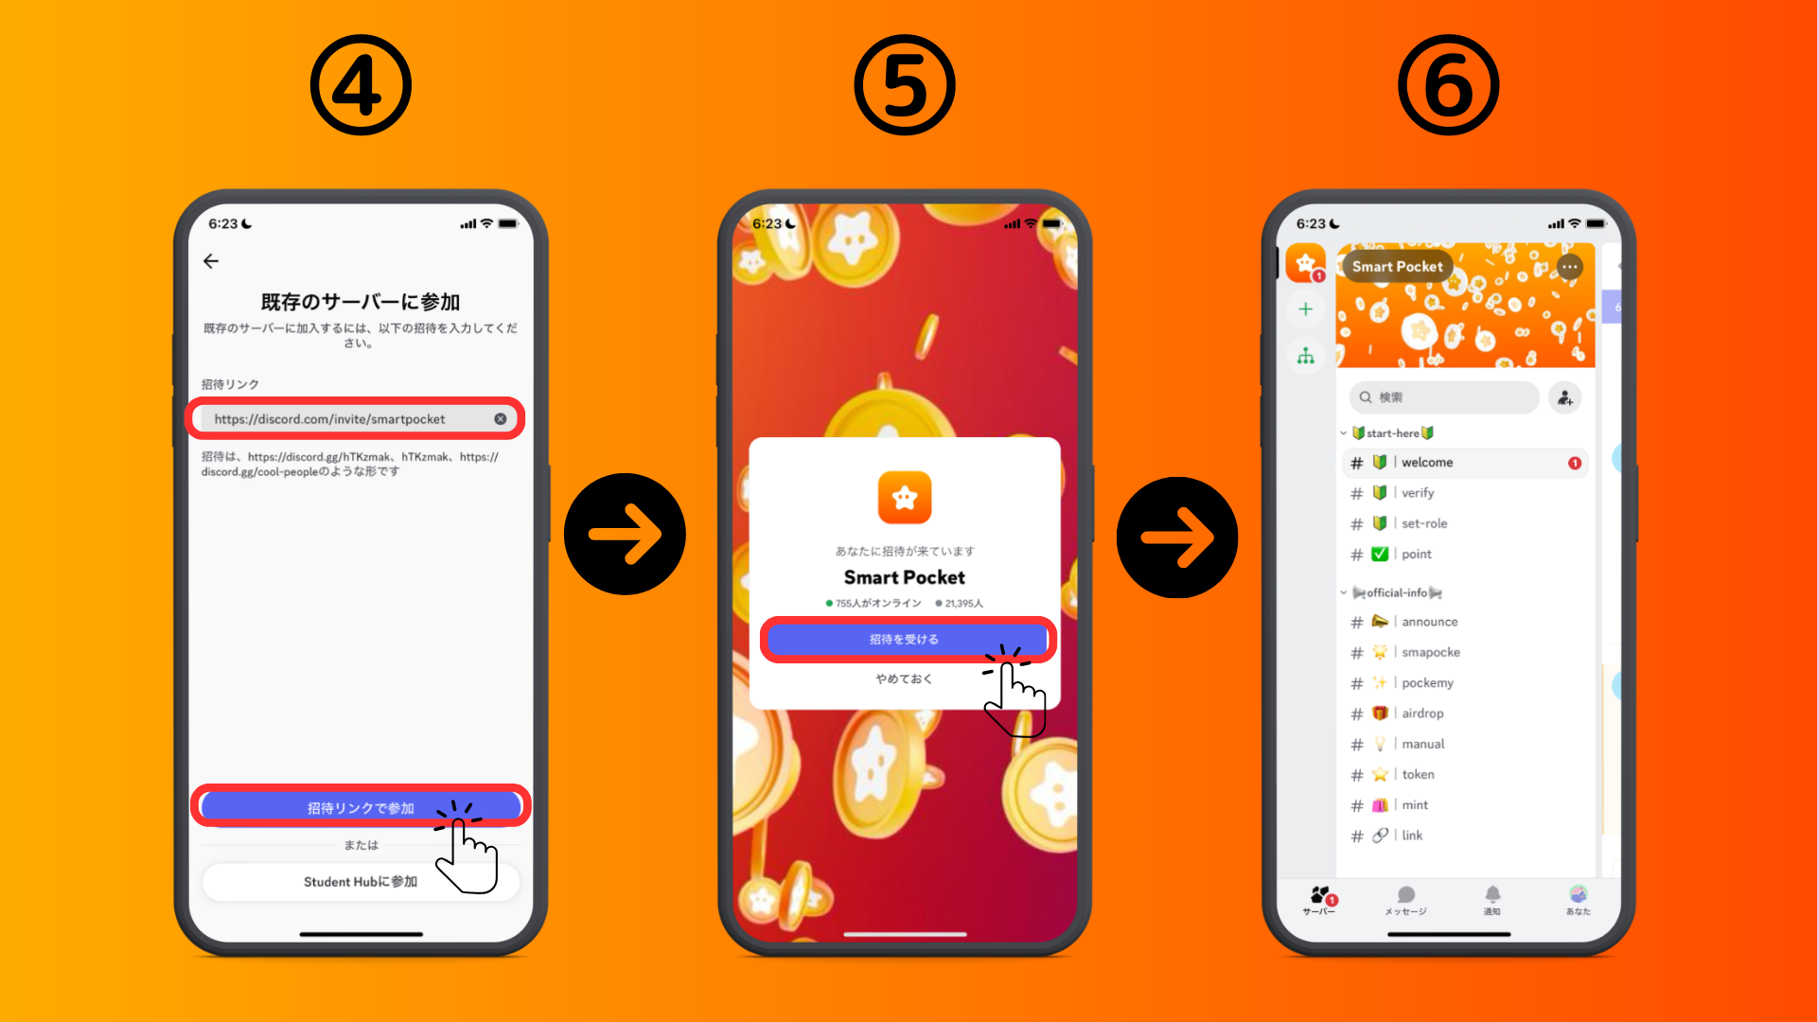
Mẫu 2: Quy trình tham gia Discord (từ tài khoản chính thức của X)
Tài khoản chính thức bỏ túi thông minh: https: //twitter.com/Smapocket
1. Nhấn vào liên kết Discord của tài khoản chính thức X
2. Nhấn "Lời mời"
3. Hoàn thành đăng ký trên máy chủ
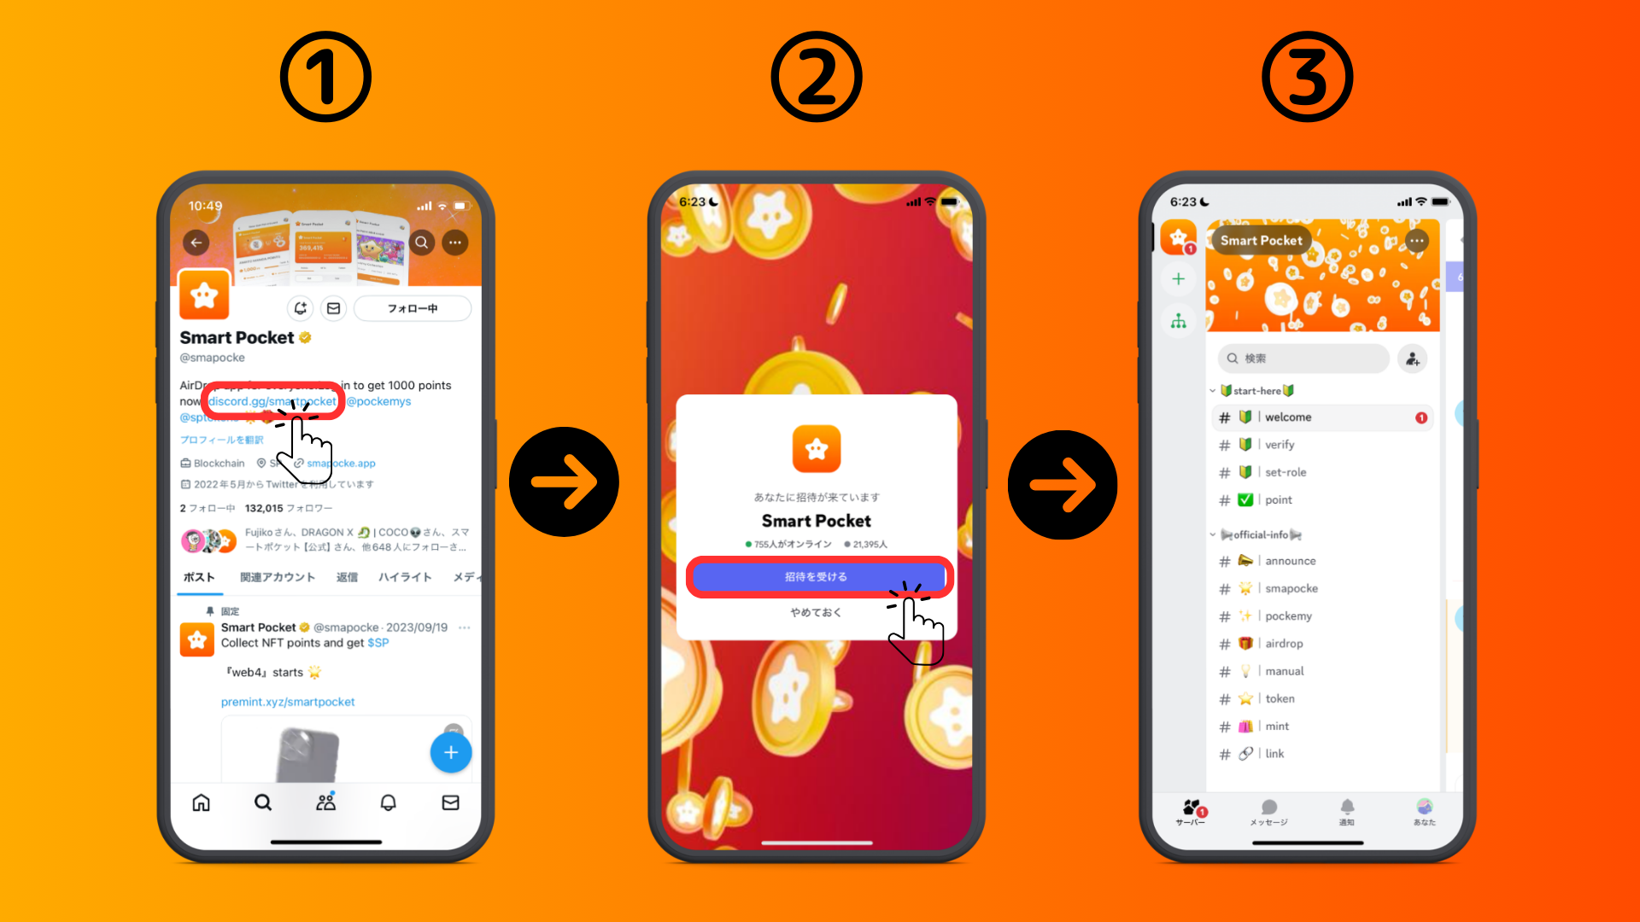
■ Giới thiệu về Cài đặt ban đầu (Xác thực, Cài đặt cuộn)
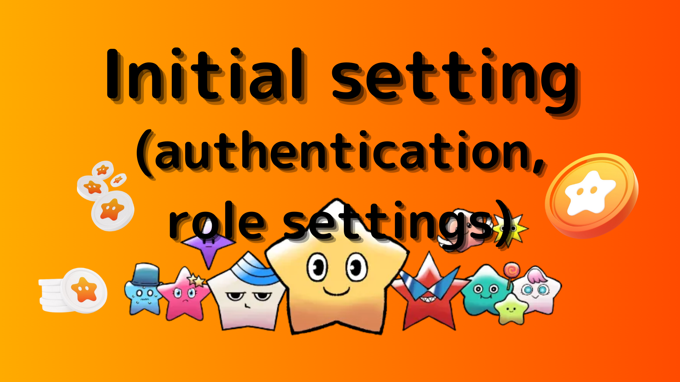
1. Nhấn " # 🔰 | Xác minh"
2. Cuộn xuống dưới cùng của màn hình
3. Nhấp vào biểu tượng cảm xúc (cần thiết để truy cập mỗi kênh)
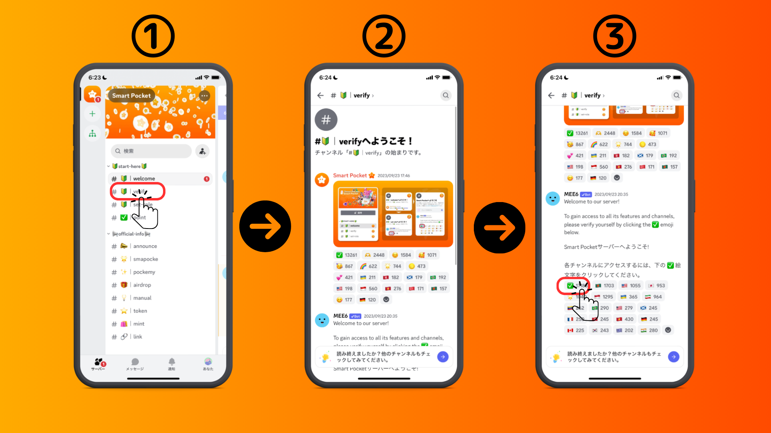
4. Nhấn "←" ở phía trên bên trái của màn hình và trả về
5. Nhấn " # 🔰 | Set-Role"
6. Nhấp vào biểu tượng cảm xúc "🌟" (SP Family Roll)
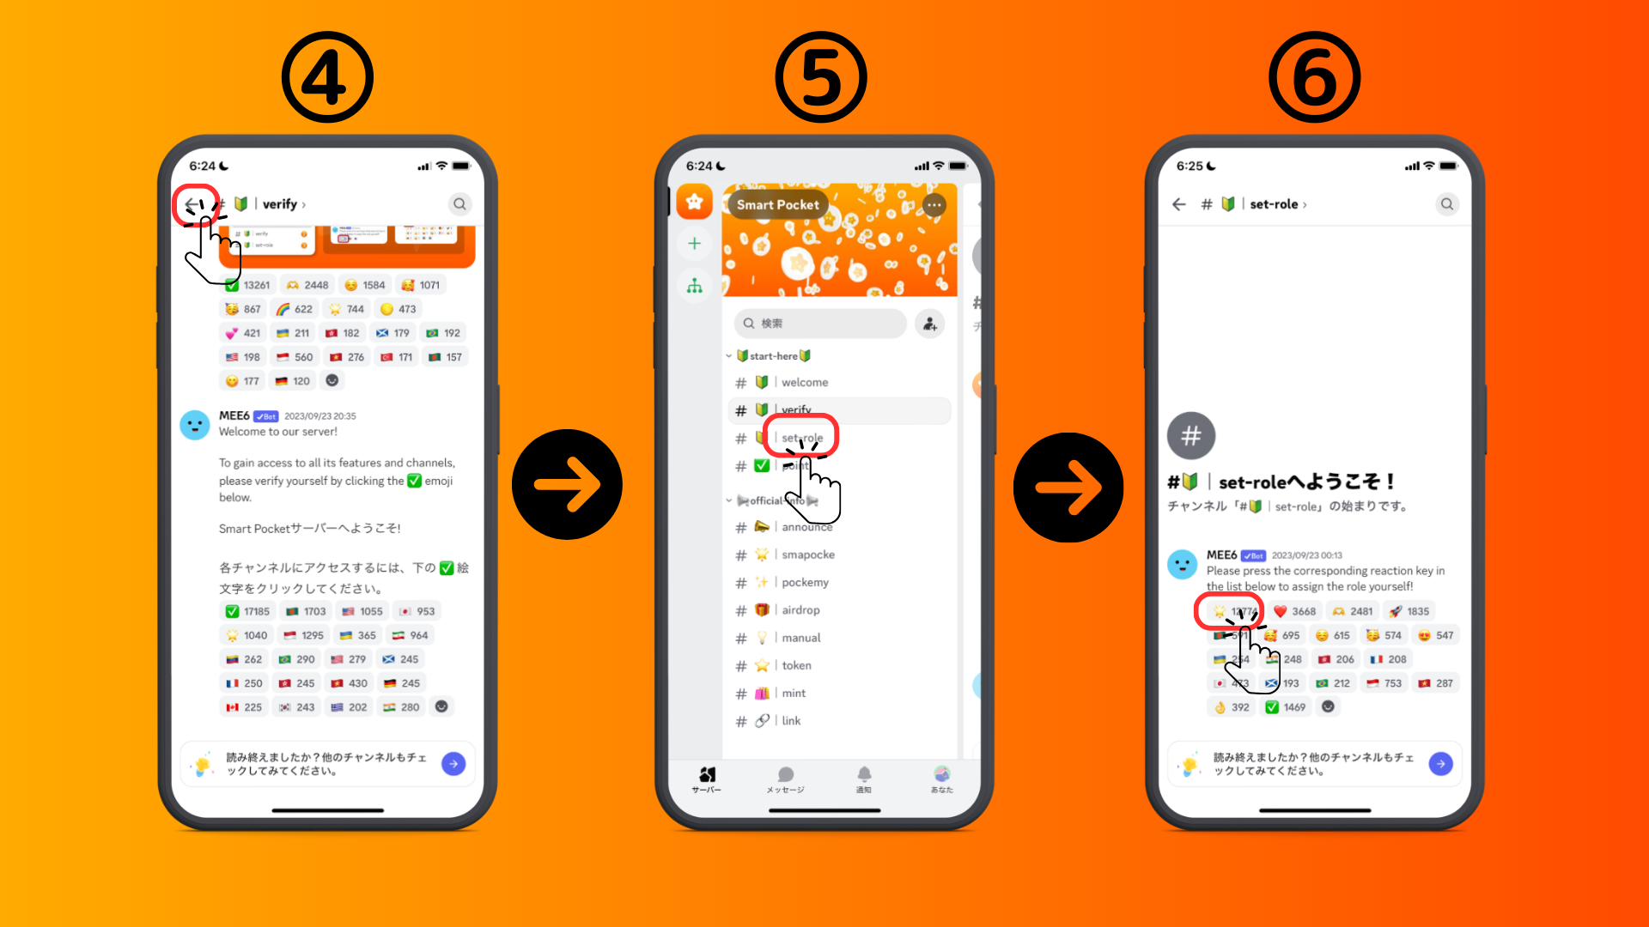
■ Gửi tin nhắn
1. Nhấn vào kênh ngôn ngữ của bạn
2. Nhấn vào biểu tượng biểu tượng cảm xúc
3. Nhấn vào tem
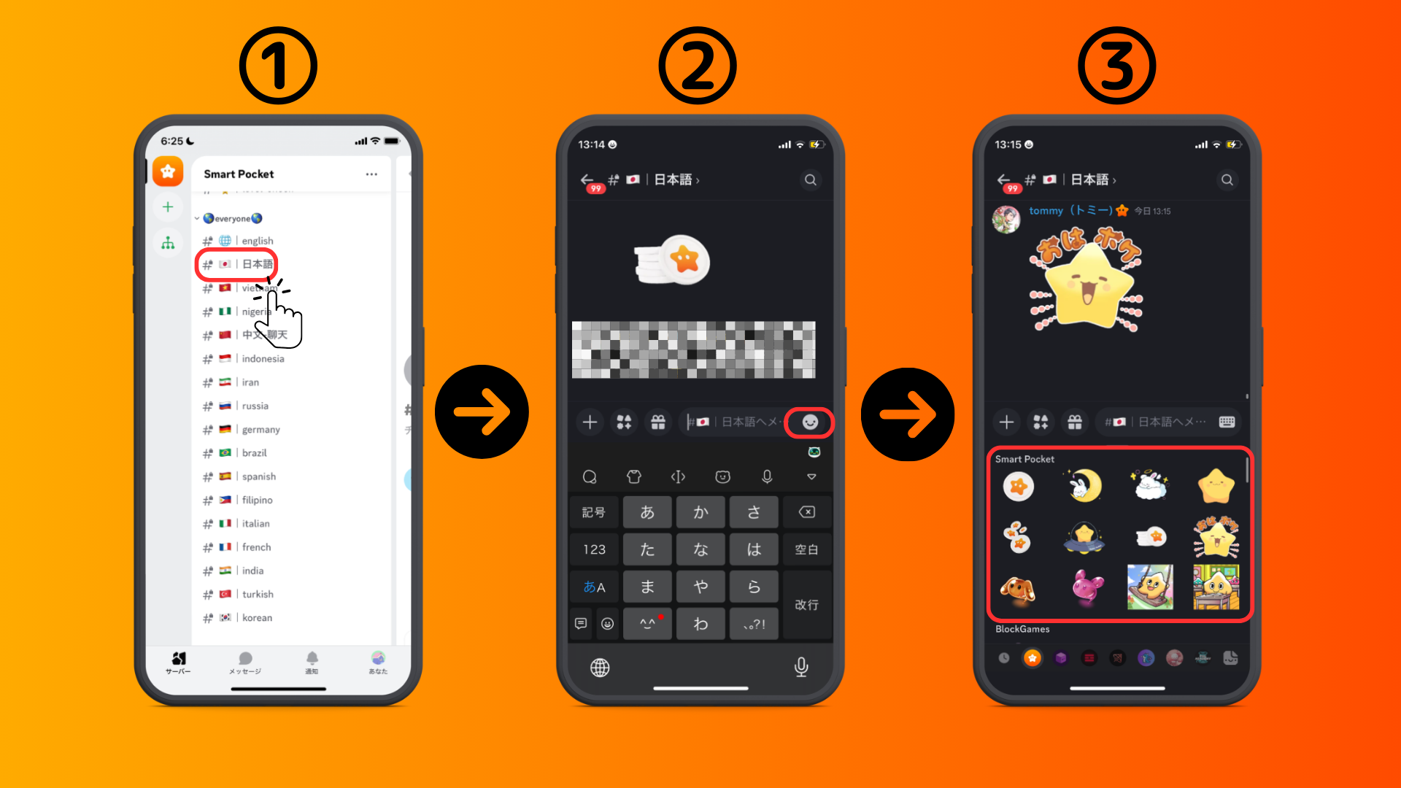
bản tóm tắt
Bạn đã tham gia cộng đồng?Nếu bạn có bất kỳ tem hoặc câu hỏi nào trên mỗi kênh ngôn ngữ, xin vui lòng làm điều đó.Các thành viên sẽ trả lời, vì vậy hãy tham gia cùng chúng tôi ngày càng nhiều!!!
Nếu gia đình SP tập hợp, bạn chắc chắn sẽ được hoàn thành. Mật khẩu là SP🌟
Chúng tôi sẽ tiếp tục cung cấp thông tin mới cho người dùng ngay khi Tạp chí Smapke.
Nếu bạn quan tâm đến túi thông minh của mình, vui lòng làm theo tài khoản chính thức của X với "Tạp chí Smapke".
Tài khoản chính thức x: https: //twitter.com/Smapocket
Discord chính thức: https: //discord.com/invite/smartpocket
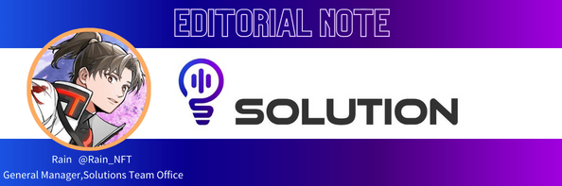
Giám đốc bình luận
Cộng đồng Pocket Smart là một cộng đồng toàn cầu lớn có người tham gia từ hơn 150 quốc gia và hiện đang cung cấp hỗ trợ bằng 17 ngôn ngữ!
SmartPocket là một ứng dụng cho phép bạn kiếm điểm trên thế giới, nhưng điều này là do cộng đồng bỏ túi thông minh hoạt động, vì vậy mọi người trên thế giới có thể tận hưởng nó với sự an tâm, vì vậy sự tồn tại của cộng đồng là tuyệt vời cho các dự án.
Ngoài ra, ứng dụng SmartPocket chứa hơn 700 dự án NFT hợp tác và từ thiết kế đó, bạn sẽ cảm thấy một thông điệp mạnh mẽ rằng bạn sẽ không cạnh tranh với các dự án NFT khác, mà là để cùng nhau làm tăng thị trường NFT.Và tôi nghĩ rằng những lợi ích của sự tăng trưởng thị trường sẽ được trả lại cho cộng đồng, đây là một điều rất có ý nghĩa và hữu ích khi tham gia vào người giữ NFT, nghĩa là, đối với cộng đồng!
Bằng mọi cách, hãy tham gia vào cộng đồng bỏ túi thông minh và cùng nhau bắt đầu cuộc cách mạng NFT!

